实验报告二
一.实验逻辑思路
一般来说，在一个C++的程序中，只包含两类文件，即 .cpp 文件和 .h 文件。其中，通常将 .cpp 文件称作 C++ 源文件，文件中存放的都是 C++ 的源代码；而 .h 文件则被称作为 C++ 头文件，里面放的也是 C++ 的源代码。但头文件不用被编译。我们把所有的函数声明全部放进一个头文件中，当某一个 .cpp 源文件需要它们时，它们就可以通过一个宏命令 "#include" 包含进这个 .cpp 文件中，从而把它们的内容合并到 .cpp 文件中去。当 .cpp 文件被编译时，这些被包含进去的 .h 文件的作用便发挥了。
本次上机实验，旨在通过一个简单的程序，向我们讲述如何实际开发过程中应用‘.h’文件。
- 上机程序
add.h程序：
int add(int a,int b);
add.cpp程序：
int add(int a,int b)
{
return a+b;
}
main.cpp程序：
#include<iostream>
#include"add.h"
using namespace std;

int main()
{
int x,y,sum;
cout<<"Enter two number:"<<endl;
cin>>x>>y;
sum=add(x,y);
cout<<x<<"+"<<y<<"="<<sum<<endl;
return 0;
}
三.作业程序
app.h文件：
#include<iostream>
using namespace std;
app.cpp文件：
#include<iostream>
#include"app.h"
using namespace std;
main.cpp文件：
#include <iostream>
#include"app.h"
using namespace std;

inline void gongji ()
{
int jisha;
jisha=jisha+1;
}
int main()
{
cout<<"welcome to 召唤师峡谷"<<endl;
cout<<"游戏开始，英雄盲僧\n1杀人2退出按其他你试试"<<endl;
int LOL;
cin>>LOL;
while(LOL!=2)
{
if (LOL==1){gongji();}
if (jisha==1){cout<<"******First Blood******"<<endl;}
if (jisha==2){cout<<"******Double Kill******"<<endl;}
if (jisha==3){cout<<"******Trible Kill******"<<endl;}
if (jisha==4){cout<<"******Quadra Kill******"<<endl;}
if (jisha==5){cout<<"******Penta Kill******"<<endl;}
cin>>LOL ;
}
return 0;
}
四.错误
如图所示，执行程序后出现6个错误：
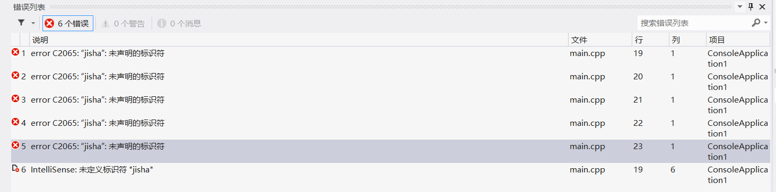
错误原因：没有理解好局部变量和全局变量的区别，局部变量是指在函数内定义的变量，即在一个函数内部定义的变量，只在本函数范围内有效。而全局变量是指在函数外定义的变量，即从定义变量的位置到本源文件结束都有效。在程序中，当有外部变量时,main函数中的同名变量就是全局变量。如果没有外部变量，main函数里的变量依然是局部变量。其目的是增加函数间数据联系的渠道。由于同一文件中的所有函数都能引用全局变量的值，因此如果在一个函数中改变了全局变量的值，就能影响到其他函数中全局变量的值，相当于各个函数之间有直接的传递渠道。
修改程序为：
#include <iostream>
#include"app.h"
using namespace std;
int jisha;
inline void gongji ()
{
jisha=jisha+1;
}
int main()
{
cout<<"welcome to 召唤师峡谷"<<endl;
cout<<"游戏开始，英雄盲僧\n1杀人2退出按其他你试试"<<endl;
int LOL;
cin>>LOL;
while(LOL!=2)
{
if (LOL==1){gongji();}
if (jisha==1){cout<<"******First Blood******"<<endl;}
if (jisha==2){cout<<"******Double Kill******"<<endl;}
if (jisha==3){cout<<"******Trible Kill******"<<endl;}
if (jisha==4){cout<<"******Quadra Kill******"<<endl;}
if (jisha==5){cout<<"******Penta Kill******"<<endl;}
cin>>LOL ;
}
return 0;
}
五.运行结果
在程序中，输入1执行杀人，输入2执行退出命令，当输入其他数字将保留当前执行结果不动，注意不能输入英文字母，因为定义的是int型。
